CZ: INDEX
Symboly…….…...……………………………………………...……………………………………………………. p. 2 Bezpečnostní instrukce……..……………………………………...…………………………………………. p. 3 Základní informace………..……………………………………...…………………………………………….. p. 3 Popis G10042…..………...………………………………………...………………………………………...…… p. 4 Provoz…………….…...……………………………………...…………………………………………………… p. 4 Ovládání……………………………………………………………………………………………………………… p. 4 Předehřev…………………...……………………………………...……………………………………………….. p. 4 Vaření….………………………………………………………………………………..……………………………… p. 4 Čištění……………………………………………………………………………………...……………..……….….... p. 4 Technické parametry………….....……………………………………...………………………………………. p. 5 Odpad z elektrických a elektronických zařízení (WEEE Nařízení)………………………p. 6

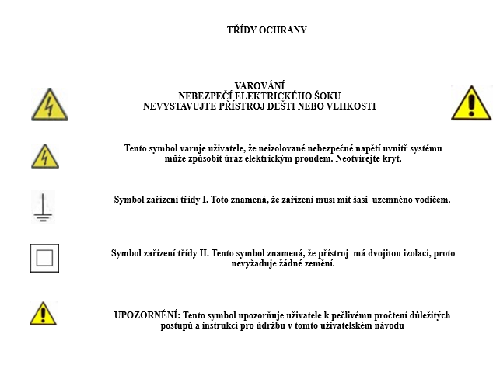

BEZPEČNOSTNÍ INSTRUKCE
Níže jsou uvedeny důležité poznámky týkající se instalace, obsluhy a údržby; uložte tento návod pro budoucí reference; používejte zařízení pouze jak je uvedeno v této příručce; Jakékoli jiné použití je považováno za nevhodné a nebezpečné; Výrobce nemůže být zodpovědný za škody způsobené nesprávným či nevhodným použitím; Před použitím se ujistěte, že zařízení je nepoškozené; V případě pochybností se nepokoušejte troubu používat a obraťte se na autorizované servisní středisko; nenechávejte obalové materiály (tj plastové sáčky, polystyrén, hřebíky, sponky, atd.), v dosahu dětí, protože jsou potenciálním zdrojem nebezpečí; Pamatujte, že patří do směsného komunálního odpadu; ujistěte se, že informace uvedené na technickém štítku jsou kompatibilní s těmi z elektrické rozvodné sítě; instalace musí být provedena podle pokynů výrobce s ohledem na dodržení maximálního výkonu spotřebiče, jak je uvedeno na etiketě; nesprávná instalace může způsobit škody na lidech, zvířatech nebo věcech, za které výrobce nemůže být považován odpovědný; pokud není zařízení v provozu, nenechávejte přístroj připojen, raději odstraňte zástrčku ze zásuvky,; pokud je nutné použít adaptéry, vícenásobné zásuvky nebo elektrických rozšíření, použijte pouze ty, které jsou v souladu s platnými bezpečnostními normami; v žádném případě nepřekračujte limity spotřeby energie uvedené na elektrickém adaptéru a / nebo rozšíření, jakož i maximálním výkonu zobrazeném na prodlužovacím kabelu; pokud je přístroj mimo provoz a nechcete jej opravit, musí být znefunkčněn odříznutím napájecího kabelu.
- Nemanipulujte ani se nedotýkejte spotřebiče mokrýma rukama nebo bosýma nohama. - Nepoužívejte spotřebič v případě poškození napájecího kabelu, zástrčky, nebo v případě zkratu ; přístroj smí opravovat pouze autorizovaný servis.
- Nedovolte, aby se napájecí kabel dostal blízko k ostrým předmětům nebo do kontaktu s horkým povrchem; při odpojování zástrčky netahejte za kabel.
- Nevystavujte spotřebič škodlivým povětrnostním vlivům jako je déšť, vlhkost, mráz, atd. Vždy skladujte na suchém místě.
- Tento přístroj mohou používat děti starší od 8 let a starší a pod dohledem osoby se sníženými fyzickými, smyslovými nebo duševními schopnostmi bez patřičných zkušeností a znalostí, pokud jim nebyly poskytnuty instrukce týkající se použití spotřebiče bezpečným způsobem a rozumí nebezpečí zapojení; děti by si neměly hrát se spotřebičem; čištění a údržbu nesmí provádět děti bez dozoru. - Není určeno pro komerční využití. pouze pro domácí použití.
Čištění by měly být prováděno po odpojení přístroje; V případě poruchy a / nebo selhání přístroje nemanipulujte s jednotkou; Pro opravu přístroje se vždy obraťte na servisní středisko autorizované výrobcem a požádejte o použití originálních náhradních dílů; Nedodržení výše uvedených zásad může ohrozit bezpečnost jednotky a vede ke ztrátě záruky. ! ! ! !
ZÁKLADNÍ INFORMACE VAROVÁNÍ: Toto zařízení se zahřívá. Povrchy, vyjma funkčních ploch, mohou být horké. Protože lidé vnímají teplo individuálně, mělo by být toto zařízení používáno s velkou POZORNOSTÍ. Držte zařízení pouze na místech k tomu určených a používejte tepelné ochrany, jako jsou rukavice nebo chňapky.
• Tento přístroj je určen pro použití v domácnosti a podobných prostorách jako například: prostor kuchyně v obchodech, kancelářích a dalších pracovních prostředích; pro klienty v hotelech, motelech a jiných ubytovacích prostorech;
• Udržujte přístroj a jeho kabel mimo dosah dětí mladších 8 let.
• Zadní povrch spotřebičů musí být umístěn proti zdi.
• Spotřebiče není určen pro provoz pomocí externího časovače nebo samostatného dálkového ovládání.
• Používejte pouze nádoby vhodné pro vysoké teploty.
• Spotřebič se stává během použití velmi horký, nedotýkejte se skla nebo boční stěny, používejte pouze držadlo a ovládací knoflíky.
• Nepokládejte nic na dveře, pokud jsou otevřené. Dveře se mohou poškodit nebo může trouba spadnout a rozbít se.
• Vždy používejte rukojeť k odstranění grilu či pánve.
• Nemyjte, nebo nestříkejte vodu na sklo, když je horké, protože může prasknout.
• Nepoužívejte troubu, pokud jsou poškozená dvířka nebo těsnění dvířek. V případě poruchy nemanipulujte s přístrojem, ale odneste jej do autorizovaného servisu.
• Používejte pouze originální náhradní díly.
• Zacházejte opatrně s čerstvě uvařeným jídlem, abyste předešli riziku popálení.
• Nikdy nenechávejte přístroj bez dozoru, pokud je v chodu. Vyjměte zástrčku po každém použití.
• Nestavte troubu do vody nebo jiných tekutin a vyhýbejte se vystříknutí tekutiny na jednotku.
• Nevystavujte přístroj silným nárazům, mohly by způsobit vážné poškození.
• Používejte pouze originální příslušenství.
• Nikdy nepoužívejte plastové nádoby pro běžné vaření v troubě.
• Před každým použitím rozviňte napájecí kabel.
• Přístroj nepoužívejte jako topnou jednotku.
• Nevkládejte nic do větracích mřížek.
• Před čištěním vždy odpojte přístroj od elektrické zásuvky a čekejte na úplného ochlazení každé části spotřebiče.
• Odstraňte všechny obalové materiály z varného prostoru.
• Výrobek je nutno umístit mimo dosah dětí.
• Pokládejte pouze na pevný a stabilní povrch.
• Pokud je přístroj v chodu, ponechte vždy dostatečný prostor na každé straně trouby.
• Udržujte přístroj mimo dosah hořlavých materiálů, záclon, zdrojů tepla, chladu a páry.
• Nepoužívejte troubu jako podpěru police nebo jako místo pro uložení potravin, hrnců, nádob, atd ..

POPIS!
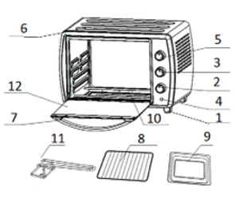
1 Nožičky
2 Časovač
3 Přepínač funkcí vaření
4 Pracovní světlo
5 Nastavení teploty
6 Horní kryt
7 Držadlo
8 Rošt
9 Tác
10 Topná tělesa (horní a dolní)
11 Rukojeť tácu
12 Tác na drobky

! PROVOZ Nejprve pečlivě umyjte veškeré příslušenství a vnitřní prostor. Nechte větrat vnitřního prostor otevřenými dvířky po dobu asi 30 minut a následně spusťte prázdnou troubu s otevřenými dvířky na několik minut. Před zahájením prvního vaření, zapněte troubu asi na 10 minut při maximálním výkonu s oběma topnými prvky zapnutými.

OVLÁDÁNÍ
Otočení přepínačem vaření (3) umožňuje zvolit horní topné těleso, dolní topné těleso nebo obojí :
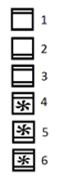
1 : Oba topné prvky jsou nefunkční; trouba nefunguje.
2 : Sepnutí spodního topného tělesa.
3 : Sepnutí horního topného tělesa. (grilování).
4 : Sepnutí horního i dolního topného tělesa.
5 : Sepnutí horního topného tělesa a ventilátoru.
6 : Sepnutí horního i dolního topného tělesa a ventilátoru
Ovládání pro regulaci teploty (5) umožňuje nastavit teplotu mezi 100 a 230 stupni Celsia. Ovladač časovače (2) umožňuje nastavit dobu vaření v rozmezí 0 až 60 minut. Světlo uvnitř se aktivuje automaticky, pokud je trouba v chodu.

PŘEDEHŘEV
Před vložením jídla vždy předehřejte na 10 minut troubu, aby dosáhla zvolené teploty.
• Předehřejte troubu bez jídla
• Nastavte časovač (2) až na 10 minut.
• Nastavte zvolenou teplotu použitím ovládání teploty (5)
• Otočte přepínačem ovládání výběru vařeni (3) do požadované polohy
• Po zaznění zvukového signálu časovače je předehřev ukončen a trouba je připravena k vaření!

VAŘENÍ
• Položte jídlo na pánev nebo na pečící plech, nastavte teplotu(5), čas(2) a typ vaření(3) a umístěte mřížku nebo rošt trouby do správné výšky.
• Během vaření vždy umístěte tác (9) pod gril, abyste předešli kapání na spodní topné těleso.
• Pracovní světlo (4) se rozsvítí, indikuje, že je zařízení v chodu.
• Pravidelně kontrolujte během vaření stav jídla. V případě, že potřebujete z jakéhokoliv důvodu otevřít dvířka , zavřete je tak rychle, jak je to možné, abyste předešli úniku tepla.
• Na konci vaření se světlo vypne a časovač začne pípat. V případě, že vaření není kompletní obnovte kontrolní časovač. Vždy vyjměte plech a gril pomocí držáku (10). Otočte ovládáním teploty (5) na minimum a přepínač funkcí vaření (3) do polohy OFF.

ČIŠTĚNÍ
Před zahájením jakékoli postupu čištění odpojte jednotku ze zásuvky a nechte každou část vychladnout. Nestavte troubu do vody. V každém případě zabraňte postříkání vodou nebo jinou kapalinou v dosahu jednotky. Pravidelné čištění vnitřní komory zajistí lepší výkon a zabraňuje nepříjemným pachům . K čištění varného prostoru používejte měkký hadřík a neabrazivní čisticí prostředky. Gril, tác, rošt a další příslušenství lze mýt jako běžné nádobí

TECHNICKÉ PARAMETRY
Napájení: AC 230 V, 50 Hz.
Výkon 1800 W Kapacita: 28L
Konvekce,
Vnitřní osvětlení
3 funkce vaření: spodní, gril, kombinovaná
Nastavitelná teplota od 100℃ do 230℃.
Časovač na 60 min.

ODPAD Z ELEKTRICKÝCH A ELEKTRONICKÝCH ZAŘÍZENÍ
Výrobek je vyroben z biologicky nerozložitelných a potenciálně škodlivých látek , pokud nejsou správně zlikvidovány ; Ostatní části mohou být recyklovány . Je naší povinností přispět k ekologickému zdraví životního prostředí v návaznosti na správné postupy při likvidaci. Přeškrtnutý symbol odpadní nádoby označuje, že výrobek splňuje požadavky nových směrnic, které byly zavedeny na ochranu životního prostředí ( 2002/96 / ES , 2003/108 / ES , 2002/95 / ES) a musí být správně umístěn na konci její životnosti. Pokud budete potřebovat další informace , požádate o ně ve vyhrazených prostoreách na likvidaci odpadu v místě vašeho bydliště. Kdo nelikviduje výrobek tak, jak je uvedeno v tomto odstavci, měl by se zodpovídat dle zákona.

